全校2024级本科新生：

根据生命科学与技术学院各实验班管理办法有关文件精神，定于2024年9月开展生命科学与技术学院2024级各类实验班入校后选拔工作。现将有关事项通知如下：

一、各类实验班招生基本信息

生命科学与技术学院2024级实验班中有以下3个实验班级参与本次选拔：生物技术创新实验班、生物医学工程创新实验班、生物科学贝时璋菁英班。根据班级设置规模和班级人员选拔工作计划面向2024级新生开展入校后选拔工作。

生物技术创新实验班（基础学科生物科学与技术实验班）：生物技术创新实验班是紧紧围绕国家生物经济发展需求，以培养生命科学领域拔尖创新人才为目标。现为生物技术国家一流本科专业（首批）、国家特色专业和湖北省品牌专业，在2020年国家一流本科专业排名中位列全国第3。该专业师资力量强大，拥有国家万人计划教学名师、湖北省省级教学名师和湖北省荆楚好老师等领衔的生物技术国家级教学团队。
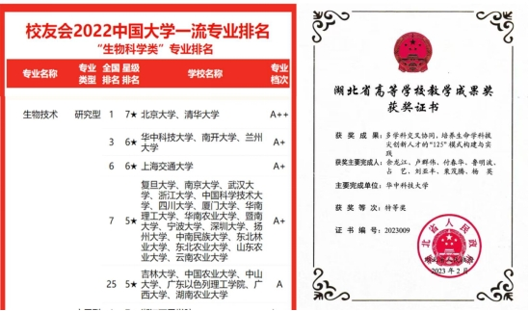

生物技术是技术先导型领域，是发展壮大生物经济的重要驱动力；党中央、国务院高度重视生命科学和生物技术发展。本专业培养过程紧扣国家生物经济前沿领域和生物产业融合发展需求，突出生物智造、合成生物学等牵引下的工业生物技术特色。科学研究注重应用基础研究和产业化研究，科技成果多次获中央电视台等众多媒体报道。
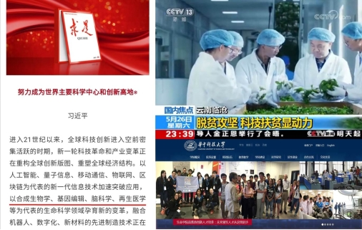

生物技术创新实验班实施导师制，学生100%参与科技创新活动，以该班学生为主体的创新团队连续多年获国家互联网+大赛金奖、国际遗传工程机器设计竞赛（iGEM）金奖等众多奖项，为学校赢得了荣誉。学生培养质量高，毕业生就业率达100%，赴耶鲁和斯坦福等国际一流高校，以及和清华、北大和中科院等国内一流高校和科研单位深造率达90%以上，如陈梦洁同学获耶鲁世界奖学金项目，并于2019年获具有诺贝尔奖风向标之称的斯隆研究奖，为学校唯一获得该奖的毕业生。

生物医学工程创新实验班：我校生物医学工程为教育部第四轮学科评估A+学科（全国并列第一）、国家首批一流本科专业，依托教育部卓越工程师培养计划建设拔尖人才实验班。生物医学工程专业面向大健康产业，将自然科学基本原理、工程技术与医学临床相结合，通过关键科学问题牵引的原理方法研究与原创仪器研发相结合，为解决重大疾病提供新的技术、设备与方法。在生物医学影像与未来诊疗设备、生物力医学、生物材料与再生医学、生物医学传感与诊断试剂等方向引领学科发展。骆清铭院士和徐涛院士都是我院生物医学工程领域的杰出代表，并先后在该学科中担任重要职务，科研成果先后两次入选“中国十大科技进展”和“国庆七十周年成就展”。近年来，该学科取得的突出成就包括：
1. 生物医学光子学发展成为国际公认的“生物医学光子学”中心之一；
2. 发明全脑神经网络连接图谱技术，并被中国、美国、欧盟脑计划采用，Nature杂志评价为“改变现有神经科学研究模式”；
3. 世界首创全数字PET概念，并完成全链条产业化；
4. 成功研发出新冠病毒快速检测技术与装备，新冠抗体检测试剂助力全球近60个国家抗疫。

生物医学工程创新实验班将以科研报国为己任，面向人民生命健康，瞄准世界科技前沿，聚焦行业技术引领，培养一流拔尖人才。欢迎有志于这一学科领域发展的同学加盟，共创伟业。
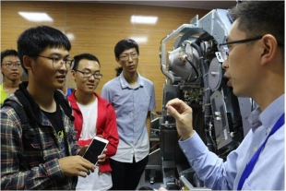

贝时璋生物科学创新实验班：为华中科技大学与中国科学院在国家科教结合协同育人计划框架下合作共建的拔尖人才培养班级。贝时璋班在培养思路上坚持“厚基础、强实践、重交叉“的原则，利用双方顶级的科研平台和顶尖科学家的面对面指导，尤其是中科院生物物理所优质教育资源的共享，为学生提供与国际接轨的先进教育思想、教学内容及条件，通过培养模式和机制体制创新，培养学生具有很强的自主学习、主动探索的创新思维和解决复杂艰巨问题的能力，力求培养学生成为国际生命科学领域的拔尖人才和未来生命科学领域的领军人才。
班级实行“京汉两地2.5+1.5“的培养模式，前两年半在华中科技大学进行通识教育课程和专业基础课程学习，后一年半在中国科学院生物物理研究所开展专业课程学习和科研实践。贝时璋班历届毕业生超过95%在清北及中国科学院等国内外一流科研院校继续深造。
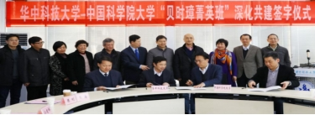

二、实验班报名资格

生命学院各实验班2024年均面向全校新生开展选拔；符合学校本科生院关于《关于做好2024级各类实验班选拔工作的通知》通知中资格要求，并对生命学科相关专业学习有浓厚兴趣的学生均可报名。

三、选拔程序

1. 学生报名

学生网上报名时间：自8月29日上午9:00～9月2日下午18:00，有意向且符合报名资格的学生按照招生计划表（见附件1），可通过手机客户端或电脑网上报名（报名操作说明见附件2、3）, 逾期不予补报。

学生网上填报时，请务必保证填写的联系方式等个人信息真实有效，以免影响考核和录取。

2.学校统一笔试

（1）考试科目：数学、综合、英语，每科满分100分。

（2）考试时间：9月7日

上午8:30～10:00数学、10:10～11:10综合

下午14:00～15:30英语

（3）考试地点：具体考场安排另行通知。

（4）有关事项：各院（系）务必指派专人负责带领学生到指定地点参加考试。

3.综合面试：

时间：9月15日面试

生物技术创新实验班、生物医学工程创新实验班、生物科学贝时璋菁英班：学生根据个人专业兴趣申请，通过笔试的同学需准备个人申请表一份（附件4），可附高中获奖材料，经过学院审查材料，组织专家组（各系推荐专家、学工思政老师等）进行综合面试。

有意向参与生命学院实验班选拔的同学可随时电话咨询：

生命学院教务科 东十一楼213，陈老师 027-87792074

学工组咨询： 东十一楼215，田老师/任老师027-87792270

4. 录取与公示

根据学生的笔试科目考试成绩和面试成绩，确定拟录取名单，由院（系）教学负责人签字并加盖院（系）公章后于9月16日18:00前报送本科生院（南三楼321室）。

本科生院公示拟录取名单，公示时间不少于5天。公示期间若出现学生主动申请退出等情况，则按照综合得分高低顺次确定补充人选。

四、咨询方式

各实验班将于线上线下开展宣讲与咨询（具体时间、方式由学工组另行通知）

